Documento de Visão
Eduardo Luis Franczak.
Guilherme Caíque Rikaczewski.
Kainã Gulecz Czezeski.
Maria Eduarda Senff de Souza.
Matheus Luiz Amazonas.
https://app.roll20.net/join/19200106/VQ1WgA
O documento de visão define o escopo de alto nível e o propósito de um programa, produto ou projeto. Uma instrução clara do problema, solução proposta e os recursos de alto nível do produto ajudam a estabelecer expectativas e a reduzir riscos. Este tópico fornece uma estrutura de tópicos de conteúdo potencial para o documento de visão.
Veja Desenvolvendo uma visão para uma explicação de como o dono do produto ou analista de negócios trabalha com as partes interessadas para desenvolver um documento de visão. Aquele tópico, que faz parte da orientação de cenário IBM® Engineering Lifecycle Management (ELM), descreve o processo de visão-desenvolvimento. Este tópico descreve o conteúdo típico para o documento. É possível copiar esta estrutura de tópicos e colá-la em um novo documento, e usá-la como a base para seu documento de visão. Use as partes desta estrutura de tópicos que são relevantes para seu projeto.
Quando uma equipe utiliza a capacidade de Gerenciamento de Requisitos (RM) no ELM, o documento de visão pode ser expresso em um ou mais documentos ou módulos rich-text. É possível integrar requisitos e artefatos relacionados em documentos rich text ou usar a estrutura hierárquica numerada de um módulo para organizar o conteúdo. Os membros da equipe podem configurar atributos, como prioridade e status, em cada artefato e criar links de rastreio entre documentos relacionados, módulos e artefatos individuais.
Para revisar as etapas para criação e vinculação de documentos e módulos, consulte Criando módulos.

A Estrutura de Tópicos do Documento de Visão

1: Introdução

Esta introdução fornece uma visão geral de todo o documento de visão. Ela inclui o propósito, escopo, definições, acrônimos, abreviações, referências e visão geral de todo o documento.

1.1 Propósito: Determina o propósito deste documento de visão.

1.2 Escopo: Descreve brevemente o escopo deste documento de visão, incluindo a quais programas, projetos, aplicativos e processos de negócios o documento está associado. Inclui qualquer outra coisa que este documento afete ou influencie.

1.3 Definições, acrônimos e abreviações: Define todos os termos, acrônimos e abreviações necessários para interpretar a visão corretamente. Essas informações podem ser fornecidas por referência ao glossário do projeto, que pode ser desenvolvido online no repositório do RM.

1.4 Referências: Lista todos os documentos aos quais o documento de visão faz referência. Identifique cada documento por título, número de relatório (se aplicável), data e organização de publicação. Especifique as origens a partir das quais os leitores podem obter as referências; as origens estão disponíveis de maneira ideal no RM ou em outros repositórios online. Essas informações podem ser fornecidas por referência para um apêndice ou para outro documento.

1.5 Visão geral: Descreve o conteúdo do documento de visão e explica como o documento é organizado.

2: Posicionando

2.1 Oportunidade de Negócios: Preenche o espaço no mercado referente a hubs de rpg de mesa, considerando a defasagem e estagnação dos softwares atuais. Desse modo, oferece melhor usabilidade, design e funcionamento baseado nas necessidades modernas dos usuários.

2.2 Instrução do Problema:
Um dos principais problemas dos hubs de RPG de mesa é a escassez de recursos gratuitos para os usuários, aliada a uma interface gráfica desatualizada e desorganizada. Acarretando em uma experiência frustrante e desnecessariamente complicada. Uma solução bem sucedida incluiria ofertar aos usuários recursos gratuitos de qualidade, acompanhados de uma interface moderna, intuitiva e bem estruturada. Isso resultaria em uma experiência mais acessível e agradável para os usuários.

2.3 Instrução de Posição do Produto

Para o jogador de RPG de mesa que busca uma plataforma online intuitiva e confortável para suas sessões, o Dice Tale é uma ferramenta de suporte a jogos de RPG de mesa online que oferece uma experiência mais fluida, com foco em conforto visual e usabilidade. Diferentemente do Roll20, nosso produto se destaca por sua interface otimizada, posicionamento funcional de elementos essenciais e um servidor de maior capacidade que garante maior responsividade desde o preparo até o início da sessão.

3: Descrições da Parte Interessada e do Usuário

3.1 Demográficos de Mercado:
Segundo uma pesquisa realizada por Ana Alayde Saldanha e José Roniere Morais Batista (https://www.scielo.br/j/pcp/a/S5ZVpXPhDD7nCsrJW4sTC8G/#:~:text=Neste%20ponto%2C%20deve%20%2D%20se%20ressaltar,acompanharam%20de%20perto%20esse%20fen%C3%B4meno.) com base em 9 pessoas que jogam RPG a mais de um ano, os entrevistados estão na faixa etária de 20 a 25 anos (idade média de 22,9). Nessa entrevista foi utilizado um questionamento sociodemográfico e uma entrevista semi-estruturada que foi aplicada para cada respectivo participante de maneira individual. Nessa pesquisa também ficou evidente uma superioridade numérica com relação aos homens que jogam RPG, onde 7 dos 9 entrevistados são do sexo masculino. Quanto ao tempo que os entrevistados jogam RPG, se obteve uma variação que vai de 5 a 17 anos com a média de 10,6 anos, sendo que a maioria deles (N=6) joga há mais de 10,5 anos.
De acordo com Censo RPG, disponivel em: https://docs.google.com/forms/d/1hUvt62hYTRW6TgR9isAWo8XUK7lvYePSn0M3JxSDFTw/viewanalytics (autor não identificado), em um fórum da comunidade de rpg de mesa no Brasil, respondida por cerca de mil pessoas, 76.4% dos consumidores de rpg usufruem de conteúdo digital disponível no mercado. Além disso, a pesquisa evidencia que uma grande parte dos usuários de sistemas para rpg de mesa não consideram tokens animados como uma funcionalidade decisiva em sua escolha de plataformas e produtos. Entretanto, ainda é demonstrado que a presença de cenários em 2D são de extrema relevância para os usuários.
De acordo com Business Research Insights, disponível em: https://www.businessresearchinsights.com/pt/market-reports/tabletop-role-playing-game-ttrpg-market-110856 (Autor não indentificado), o mercado global de TTRPG (Tabletop Role-Playing Game), que inclui jogos de mesa, foi projetado para US$ 1,92 bilhão em 2024 e espera-se que chegue a US$ 5,27 bilhões em 2033.

3.2 Resumo da Parte Interessada: Lista todas as partes interessadas identificadas. Para cada tipo de parte interessada, forneça estas informações:
- Nome: Nome do tipo da parte interessada.
- Representa: Descreve brevemente quais pessoas, equipes ou organizações esse tipo de parte interessada representa.
- Função: Descreve brevemente a função que esse tipo de parte interessada desempenha no esforço de desenvolvimento.

3.3 Resumo do Usuário: Lista todos os tipos de usuários identificados. Para cada tipo de usuário, forneça estas informações:
- Nome: Nome do tipo de usuário
- Descrição: Descreve brevemente o relacionamento desse tipo de usuário com o sistema que está em desenvolvimento.
- Parte Interessada: Lista qual tipo de parte interessada representa esse tipo de usuário.

3.4 Ambiente do Usuário:

O projeto está sendo desenvolvido por uma equipe de 5 pessoas, e a distribuição de tarefas está sendo feita de maneira quinzenal, ou seja a cada 15 dias em média, algo no projeto é evoluído ou criado. Os usuários finais deverão possuir um computador e uma rede de internet para usufruir do produto, usando plataformas web para acessá-lo. A equipe de desenvolvimento está utilizando a plataforma google documentos para realização da documentação, software Astah UML para criação de diagramas e figma para a prototipagem, para o planejamento inicial e teórico do projeto, utilizando computadores e uma rede de internet disponibilizada por um ambiente acadêmico.
Futuramente se planeja utilizar plataforma como visual studio code para desenvolver o site , pgadmin 4 para a criação do banco de dados.
A equipe, além de trabalhar coletivamente, está dividida em diferentes partes: Guilherme Caíque Rikaczewski está destinando a parte da infraestrutura, Matheus Luiz Amazonas está acompanhando a parte de segurança, Maria Eduarda Senff de Souza é a responsável pela interface, Kainã Gulecz Czezeski está responsável pela usabilidade e Eduardo Luis Franczak pela experiencia práctica.

3.5 Perfis das Partes Interessadas:

Representante | Descrição | Tipo | Responsabilidades | Critérios de Sucesso | Envolvimento | Entregas | Comentários ou Problemas
Matheus Luiz Amazonas. | DEV. | Pentester, analista SOC e back-end. | Desenvolver funcionalidades pertinentes aos problemas encontrados nos softwares atuais do mercado em questão. | Recebendo feedbacks positivos dos beta-testers. | Analista, desenvolvedor, DBA, Server administrator, segurança. | Deseja um sistema mais seguro ao usuário, utilizando protocolos e criptografia. Além de uma revisão minuciosa para checar falhas. | Falta de segurança.
Guilherme Caíque Rikaczewski. | DEV. | Infraestrutura, análise do banco de dados, front-end e back-end. | Desenvolver funcionalidades pertinentes aos problemas encontrados nos softwares atuais do mercado em questão. | Recebendo feedbacks positivos dos beta-testers. | Analista, desenvolvedor, DBA, Server administrator, segurança. | Deseja maior otimização de desempenho do produto em relação a infraestrutura precária atual. | Falta de infraestrutura.
Kainã Gulecz Czezeski. | DEV. | Front-end, back-end e analise de requisitos. | Desenvolver funcionalidades pertinentes aos problemas encontrados nos softwares atuais do mercado em questão. | Recebendo feedbacks positivos dos beta-testers. | Analista, desenvolvedor, DBA, Server administrator, segurança. | Deseja melhor usabilidade para novos usuários. | Carencia de ferramentas intuitivas.
Maria Eduarda Senff de Souza. | DEV. | Prototipagem, front-end e back-end. | Desenvolver funcionalidades pertinentes aos problemas encontrados nos softwares atuais do mercado em questão. | Recebendo feedbacks positivos dos beta-testers. | Analista, desenvolvedor, DBA, Server administrator, segurança. | Deseja uma interface gráfica mais atraente ao usuário. | Ausência de escalabilidade.
Eduardo Luis Franczak. | DEV. | Back-end, análise de requisitos e diagramação. | Desenvolver funcionalidades pertinentes aos problemas encontrados nos softwares atuais do mercado em questão. | Recebendo feedbacks positivos dos beta-testers. | Analista, desenvolvedor, DBA, Server administrator, segurança. | Deseja uma experiência mais prática ao usuário. | Ausência de integrações externas.
Arthur Mayorca Dudek. | Cliente. | Beta-tester. | Utilizar o sistema reportando seus erros e passando feedbacks aos desenvolvedores. | Desfrutando de funcionalidades solicitadas aos desenvolvedores da aplicação. | Testador da aplicação. | Deseja uma criação de tokens nativos. | Consolidação da marca.
Murilo Souza Frankowski. | Cliente. | Beta-tester. | Utilizar o sistema reportando seus erros e passando feedbacks aos desenvolvedores. | Desfrutando de funcionalidades solicitadas aos desenvolvedores da aplicação. | Testador da aplicação. | Deseja recursos de mapa para o tabletop. | Mais opções dentro da biblioteca.
Joaquim Gabriel Padilha Gohl. | Cliente. | Beta-tester. | Utilizar o sistema reportando seus erros e passando feedbacks aos desenvolvedores. | Desfrutando de funcionalidades solicitadas aos desenvolvedores da aplicação. | Testador da aplicação. | Deseja fichas independentes de jogos. | Ausência de acessibilidade.

3.6 Perfis do Usuário

A subdivisão principal entre os usuários da aplicação é entre mestre e jogador, onde o nível de experiência não deve influenciar durante a utilização do site, entretanto a aplicação fornecerá instruções opcionais que vão apresentar ao usuário as funções da interface.

MESTRE:
- Descrição: Corresponde a parte interessada que têm acesso a maior parte das funcionalidades dentro do jogo, podendo gerenciar os jogos para os jogadores.

JOGADOR:
- Descrição: Corresponde a parte interessada que usufrui das funcionalidades assistivas de um jogo, tendo acesso limitado ao conteúdo de cada jogo, seguindo as regras estabelecidas no sistema e podendo influenciar diretamente os jogos em que faz parte.

- Tipo: Define-se como um usuário casual, com finalidades bem definidas que requerem menor conhecimento sobre as funcionalidades do sistema, como o cenário e configurações de jogo.

3.7 Principais Necessidades da Parte Interessada ou do Usuário:

Tabela: Principais necessidades parte interessada
Problema Identificado | Motivo do Problema | Solução Atual | Solução Desejada | Importância (1 - 5) | Prioridade (Alta, Média, Baixa)
Recepção ao usuário. | Novos usuários podem acabar ficando confusos com a interface da aplicação. | Nenhuma. | Criar um “tutorial” amigável explicando as funcionalidades do sistema. | 4. | Média.
Escalabilidade. | Futuramente, caso a aplicação tenha muitos acessos simultâneos, é possível acabar ocorrendo um erro indesejado. | Nenhuma. | Otimizar o desempenho e ampliar os recursos. | 5. | Alta.
Falta de customização de token nativo. | Muitas vezes o jogador pode acabar querendo fazer a criação do seu próprio token de rpg, e a falta desse recurso pode ocasionar a frustração do usuário. | Nenhuma. | Criar um sistema próprio do site para a criação desse token ou fazer a integração com alguma plataforma feita para isso. | 3. | Média.

3.8 Alternativas e Concorrência:

Tabela: Alternativas e Concorrências - Hub de RPGs de Mesa
Alternativa | Descrição | Pontos fortes (segundo a parte interessada) | Pontos fracos (segundo a parte interessada)
Roll20 | Atualmente corresponde à plataforma mais tradicional do mercado. | Acessibilidade e Modelo Gratuito,  Tabuleiro Virtual Completo,  Suporte a Múltiplos Sistemas de RPG,  Recursos para o Mestre (DM/GM),  Fichas de Personagem Interativas | Curva de aprendizagem alta,  Modelo Gratuito Limitado,  Custos Elevados de Planos Pagos,  Interface Desfasada,  Falta de Integração Mobile Eficiente
Owlbear | É a alternativa mais recente do mercado, com soluções mais modernas para os problemas gerais. | Simplicidade de Uso,  Sem Necessidade de Conta/Login,  Leveza e Desempenho Otimizado, | Falta de Ferramentas de Gerenciamento de Jogo, Limites da Versão Gratuita
Firecast RPG | Considerado a aplicação com melhor desempenho, porém maior requisito. | Ferramentas Robustas para Automatização,  Estabilidade (Após Instalação),  Bases de Dados | Necessidade de Instalação,  Interface Datada,  Curva de Aprendizagem Acima da Média,  Sistema de Jogo Único e sem Versatilidade
Hub RPG | Corresponde à uma opção nacional, com tradução 100% efetiva e funcionamento simplório no mercado. | Criador de Modelos de Fichas,  Foco no Essencial para o Jogo,  Simplicidade e Facilidade de Uso | Recursos de Tabuleiro Limitados,  Automação de Regras e Sistemas,  Ferramentas de Gerenciamento de Campanha Menos Abrangentes

4: Visão Geral do Produto
Esta seção fornece uma visualização de alto nível das capacidades do produto, interfaces para outros aplicativos e configurações dos sistemas. Esta seção, em geral, consiste em três subseções:
- Perspectiva do Produto
- Funções do Produto
- Suposições e Dependências

4.1 Perspectiva do Produto: Coloca o produto em perspectiva com respeito a outros produtos relacionados e ao ambiente do usuário. Se o produto for independente e totalmente auto contido, indique-o aqui. Se o produto for um componente de um sistema maior, relacione como esses sistemas interagem e identificam as interfaces relevantes entre os sistemas. Uma maneira de exibir os principais componentes do maior sistema, interconexões e interfaces externas é usar um processo de negócios ou diagrama de casos de uso.

4.2 Resumo das Capacidades: Resume os principais benefícios e recursos que o produto fornecerá. Por exemplo, um sistema de suporte ao cliente pode usar essa parte para endereçar a documentação do problema, o roteamento e o relato de status sem elaborar em detalhes o que essas funções requerem. Organize as funções de modo que a lista seja compreensível para o cliente ou para qualquer outra pessoa que leia o documento pela primeira vez. Uma simples tabela que lista os principais benefícios cujos recursos de suporte são suficientes, como no exemplo a seguir.

Tabela 2. Exemplo de Benefícios e Recursos
Benefício para o Cliente | Recursos de Suporte
A nova equipe de suporte pode aprender rapidamente como usar o produto. | A base de conhecimento ajuda a equipe de suporte a identificar rapidamente as correções e soluções alternativas conhecidas.
A satisfação do cliente é melhorada porque não há falhas. | Os problemas são exclusivamente detalhados em itens, classificados e controlados em todo o processo de resolução. A notificação automática ocorre para quaisquer problemas anteriores.
O gerenciamento pode identificar as áreas com problema e calibrar a carga de trabalho da equipe. | Os relatórios de tendência e distribuição permitem a revisão de alto nível do status do problema.
Equipes de suporte distribuídas podem trabalhar juntas para resolver problemas. | Com um servidor de replicação, as informações do banco de dados podem ser compartilhadas em toda a empresa.
Os clientes podem se ajudar, reduzindo os custos de suporte e melhorando o tempo de resposta. | A base de conhecimento pode ficar disponível na Internet. A base de conhecimento inclui recursos de pesquisa de hipertexto e um mecanismo de consulta gráfica.

4.3 Suposições e Dependências Lista cada um dos fatores que afeta os recursos que o documento de visão inclui. Lista as suposições que, se modificadas, alterarão o documento de visão. Por exemplo, uma suposição pode indicar que um sistema operacional específico fique disponível para o hardware designado para o produto de software. Se o sistema operacional não estiver disponível, será necessário alterar o documento de visão.

4.4 Custo e Precificação Registra os impactos e restrições relevantes de custo e precificação. Por exemplo, os custos de distribuição (o número de CDs e CD principal) ou outras restrições de custo de mercadorias vendidas (manuais e embalagem) podem ser material para o sucesso dos projetos, ou irrelevantes, dependendo da natureza do aplicativo.

4.5 Licenciamento e Instalação - Os problemas de licenciamento e instalação também podem impactar diretamente o esforço de desenvolvimento. Por exemplo, a necessidade de suportar a serialização, a segurança da senha ou o licenciamento da rede criarão requisitos adicionais do sistema que devem ser considerados no esforço de desenvolvimento. Os requisitos de instalação também podem afetar a codificação ou criar a necessidade de separar o software de instalação.

5: Recursos do Produto

REQ001 - Página de cadastro do usuário.
PRIORIDADE: | Alta. | IMUTABILIDADE | Alta.
SOLICITANTE: | Equipe de desenvolvimento. | REQ. ORIGEM: | Nulo.
TIPO DO REQUISITO: | Funcional. | IMPACTO NA ARQUITETURA: |  | Médio.
DESCRIÇÃO: | O desenvolvimento da página de cadastro é essencial, é o meio pelo qual o usuário será introduzido ao produto, sendo seu primeiro contato com o sistema. Além disso, é através dela que o usuário criará sua conta, inserindo seus dados possivelmente sensíveis, que exigirão medidas de segurança adequadas.

REQ002 - Página de login do usuário.
PRIORIDADE: | Alta. | IMUTABILIDADE | Alta.
SOLICITANTE: | Equipe de desenvolvimento. | REQ. ORIGEM: | Requisito 001.
TIPO DO REQUISITO: | Funcional | IMPACTO NA ARQUITETURA: |  | Médio.
DESCRIÇÃO: | A página de login do usuário é um requisito derivado da página de cadastro, responsável por processar os dados do usuário e conectá-lo à sua conta. Dessa forma, permitindo que o usuário acesse seus dados, informações e ações previamente realizadas dentro da plataforma.

REQ003 - Home do usuário.
PRIORIDADE: | Alta. | IMUTABILIDADE | Média.
SOLICITANTE: | Equipe de desenvolvimento. | REQ. ORIGEM: | Nulo.
TIPO DO REQUISITO: | Funcional. | IMPACTO NA ARQUITETURA: |  | Baixo.
DESCRIÇÃO: | A Home do usuário é a primeira tela exibida após o login, tendo como principal objetivo apresentar ao usuário as funcionalidades mais práticas e de uso constante de maneira fácil, acessível, intuitiva e organizada. Ela oferece um ponto de partida para o usuário, garantindo que encontre rapidamente os recursos de uso frequente.

REQ004 - Menu de criação de jogos.
PRIORIDADE: | Alta. | IMUTABILIDADE | Baixa.
SOLICITANTE: | Equipe de desenvolvimento. | REQ. ORIGEM: | Requisito 003.
TIPO DO REQUISITO: | Funcional. | IMPACTO NA ARQUITETURA: |  | Alto.
DESCRIÇÃO: | O menu de criação de jogos é proveniente da Home do Usuário e tem como objetivo facilitar e agilizar a criação de jogos pela pessoa usuária. O menu proporcionará uma interface intuitiva e acessível, permitindo que o usuário crie jogos personalizados rapidamente, com base em suas preferências e interesses. A funcionalidade deve ser simples de usar, com um fluxo contínuo que guie o usuário desde a escolha do tipo de jogo até as configurações mais avançadas, proporcionando uma experiência fluida e sem dificuldades.

REQ005 - Menu de pareamento.
PRIORIDADE: | Alta. | IMUTABILIDADE | Baixa.
SOLICITANTE: | Equipe de desenvolvimento. | REQ. ORIGEM: | Requisito 003.
TIPO DO REQUISITO: | Funcional. | IMPACTO NA ARQUITETURA: |  | Alto.
DESCRIÇÃO: | O menu de pareamento tem como objetivo facilitar o acesso dos usuários que desejam se conectar a um jogo já existente. Ele deve proporcionar uma interface simplificada e intuitiva, permitindo que os usuários encontrem e entrem facilmente nos jogos desejados.

REQ006 - Setor de acesso a fichas recentes.
PRIORIDADE: | Baixa. | IMUTABILIDADE | Alta.
SOLICITANTE: | Equipe de desenvolvimento. | REQ. ORIGEM: | Requisito 003.
TIPO DO REQUISITO: | Funcional. | IMPACTO NA ARQUITETURA: |  | Baixo.
DESCRIÇÃO: | As fichas criadas dentro dos jogos devem ficar disponíveis no setor de acesso a fichas recentes, permitindo que o usuário acesse diretamente a ficha de forma fácil e rápida, sem a necessidade de entrar no jogo para isso. Dessa forma, poderá visualizar e editar a ficha de seu interesse, otimizando a navegabilidade da plataforma.

REQ007 - Sistema de criação de fichários.
PRIORIDADE: | Alto. | IMUTABILIDADE | Baixa.
SOLICITANTE: | Equipe de desenvolvimento. | REQ. ORIGEM: | Requisito 004.
TIPO DO REQUISITO: | Funcional. | IMPACTO NA ARQUITETURA: |  | Alto.
DESCRIÇÃO: | O recurso de criação de novos fichários é proveniente do Menu de Criação de jogos, onde o usuário terá a opção de criar o fichário referente ao determinado sistema de jogo previamente selecionado na criação do jogo.

REQ008 - Sistema de manipulação de fichários.
PRIORIDADE: | Alto. | IMUTABILIDADE | Média.
SOLICITANTE: | Equipe de desenvolvimento. | REQ. ORIGEM: | Requisito 007.
TIPO DO REQUISITO: | Funcional. | IMPACTO NA ARQUITETURA: |  | Médio.
DESCRIÇÃO: | Este recurso terá como funcionalidades a capacidade de alterar, deletar e criar informações em campos específicos dentro dos fichários nos quais o membro do determinado jogo terá acesso.

REQ009 - Sistema de busca por jogos.
PRIORIDADE: | Médio. | IMUTABILIDADE | Alta.
SOLICITANTE: | Equipe de desenvolvimento. | REQ. ORIGEM: | Requisito 003.
TIPO DO REQUISITO: | Funcional. | IMPACTO NA ARQUITETURA: |  | Baixo.
DESCRIÇÃO: | O sistema de busca por jogos é uma funcionalidade que provém da home do usuário e tem como função realizar a pesquisa entre os jogos do usuário para retornar a ele o jogo que deseja.

REQ010 - Rodapé.
PRIORIDADE: | Baixo. | IMUTABILIDADE | Alta.
SOLICITANTE: | Equipe de desenvolvimento. | REQ. ORIGEM: | Requisito 003.
TIPO DO REQUISITO: | Funcional. | IMPACTO NA ARQUITETURA: |  | Baixo.
DESCRIÇÃO: | O rodapé está na Home do Usuário e na Página de jogo, tendo o objetivo de evidenciar informações úteis sobre a aplicação, podendo apresentar formas de contato com os desenvolvedores e especificações sobre a navegação da página.

REQ011 - Contato com a equipe de desenvolvimento.
PRIORIDADE: | Baixo. | IMUTABILIDADE | Alta.
SOLICITANTE: | Equipe de desenvolvimento. | REQ. ORIGEM: | Requisito 010.
TIPO DO REQUISITO: | Funcional. | IMPACTO NA ARQUITETURA: |  | Baixo.
DESCRIÇÃO: | O contato com a equipe de desenvolvimento deverá ser fornecido no rodapé das páginas da aplicação, oferecendo ao usuário informações úteis, como e-mail, telefone e as redes sociais da equipe de desenvolvimento do sistema. Esse recurso facilita a comunicação e o recebimento de feedbacks.

REQ012 - Página geral de jogos.
PRIORIDADE: | Alta. | IMUTABILIDADE | Alta.
SOLICITANTE: | Equipe de desenvolvimento. | REQ. ORIGEM: | Requisito 003.
TIPO DO REQUISITO: | Funcional. | IMPACTO NA ARQUITETURA: |  | Médio.
DESCRIÇÃO: | A página geral de jogos é uma funcionalidade acessível diretamente pela página inicial, onde o usuário pode ver todos os jogos que está participando. Além disso, pode criar um novo jogo ou entrar em salas personalizadas criadas por outros jogadores. Na página, é informada a lista de jogadores participantes de cada jogo, permitindo que o usuário saiba quem são os jogadores. E caso seja o mestre de um jogo, o usuário terá a opção de modificá-lo, garantindo maior controle. O sistema também fornecerá informações, como o tempo que o usuário está cadastrado e o total de horas jogadas, para que possa acompanhar seu envolvimento na plataforma.

REQ013 - Sistema de edição e monitoramento de jogos.
PRIORIDADE: | Médio. | IMUTABILIDADE | Alta.
SOLICITANTE: | Equipe de desenvolvimento. | REQ. ORIGEM: | Requisito 012.
TIPO DO REQUISITO: | Funcional. | IMPACTO NA ARQUITETURA: |  | Baixo.
DESCRIÇÃO: | O sistema de edição e monitoramento de jogos tem como objetivo permitir ao usuário que ele acesse e altere os respectivos jogos que ele possui interesse.

REQ014 - Página de jogo.
PRIORIDADE: | Alta. | IMUTABILIDADE | Baixa.
SOLICITANTE: | Equipe de desenvolvimento. | REQ. ORIGEM: | Requisito 012.
TIPO DO REQUISITO: | Funcional. | IMPACTO NA ARQUITETURA: |  | Alto.
DESCRIÇÃO: | A página de jogo é uma das principais funcionalidades ativas dentro da aplicação. Nessa página, os usuários terão acesso a uma visão abrangente do jogo, podendo utilizar de suas mecânicas e funcionalidades próprias, tais como o sistema de tabletop e tokens, acesso ao chat e à criação e manipulação de fichários

REQ015 - Sistema de tabletop.
PRIORIDADE: | Baixa. | IMUTABILIDADE | Baixa
SOLICITANTE: | Equipe de desenvolvimento. | REQ. ORIGEM: | Requisito 014.
TIPO DO REQUISITO: | Funcional. | IMPACTO NA ARQUITETURA: |  | Alto.
DESCRIÇÃO: | O sistema de tabletop é uma funcionalidade derivada da página de jogos, projetada para oferecer recursos tanto para o mestre quanto para os jogadores. O mestre do jogo tem à sua disposição ferramentas para criar mapas e inserir assets, como imagens e elementos personalizados, no ambiente virtual do jogo. Isso permite uma experiência mais rica e dinâmica, com a possibilidade de desenhar cenários, adicionar obstáculos, NPCs e itens ao mapa. Já os jogadores, possuem a liberdade de movimentar seus tokens de forma interativa pelo tabletop, facilitando a navegação e a participação nas ações do jogo.

REQ016 - Requisito mínimo de senha.
PRIORIDADE: | Alta. | IMUTABILIDADE | Baixa.
SOLICITANTE: | Equipe de desenvolvimento. | REQ. ORIGEM: | Requisito 001.
TIPO DO REQUISITO: | Não funcional | IMPACTO NA ARQUITETURA: |  | Alto.
DESCRIÇÃO: | O requisito mínimo de senha é um recurso que preza pela segurança do usuário, exigindo que a senha tenha pelo menos 8 caracteres, incluindo uma letra maiúscula, uma letra minúscula e um número. Caso tais critérios não sejam atendidos, o usuário não poderá avançar na aplicação.

REQ017 - Recuperação de senha.
PRIORIDADE: | Alta. | IMUTABILIDADE | Baixa.
SOLICITANTE: | Equipe de desenvolvimento. | REQ. ORIGEM: | Requisito 002.
TIPO DO REQUISITO: | Não funcional. | IMPACTO NA ARQUITETURA: |  | Alto.
DESCRIÇÃO: | A funcionalidade de recuperação de senha permite que o usuário restaure o acesso à sua conta caso esqueça a senha de cadastro, garantindo que seus dados e informações sejam preservados.

REQ018 - Mensagem de acesso no email.
PRIORIDADE: | Baixa. | IMUTABILIDADE | Média.
SOLICITANTE: | Equipe de desenvolvimento. | REQ. ORIGEM: | Requisito 002.
TIPO DO REQUISITO: | Não funcional. | IMPACTO NA ARQUITETURA: |  | Baixo.
DESCRIÇÃO: | Esse recurso tem como objetivo reforçar a segurança e o monitoramento de acessos à conta do usuário. Sempre que houver um login realizado com sucesso, uma mensagem automática será enviada para o endereço de e-mail cadastrado, informando data, hora e dispositivo utilizado no acesso. Além disso, caso sejam detectadas mais de três tentativas consecutivas de acesso com senha incorreta, o sistema também enviará um alerta por e-mail ao usuário. Isso permite identificar possíveis tentativas de invasão e agir preventivamente para proteger os dados da conta.

REQ019 - Validação de email.
PRIORIDADE: | Alto. | IMUTABILIDADE | Média.
SOLICITANTE: | Equipe de desenvolvimento. | REQ. ORIGEM:
TIPO DO REQUISITO: | Não funcional. | IMPACTO NA ARQUITETURA: |  | Baixo.
DESCRIÇÃO: | Esse recurso melhora o controle sobre os dados armazenados no banco, impedindo a entrada de informações inválidas e evitando ao máximo endereços de e-mail não existentes. Para isso, é utilizado um padrão de validação (pattern), garantindo que apenas endereços no formato correto sejam aceitos.

REQ020 - Acessibilidade.
PRIORIDADE: | alta. | IMUTABILIDADE | média.
SOLICITANTE: | Equipe de desenvolvimento. | REQ. ORIGEM:
TIPO DO REQUISITO: | Não funcional. | IMPACTO NA ARQUITETURA: |  | alto.
DESCRIÇÃO: | Esse recurso garante que o sistema possa ser utilizado por pessoas com diferentes tipos de limitações físicas, visuais ou cognitivas. Para isso, são aplicadas boas práticas de desenvolvimento acessível, como contraste adequado entre cores, textos alternativos para imagens, navegação por teclado e compatibilidade com leitores de tela. O objetivo é tornar a navegação mais inclusiva, permitindo que todos os usuários tenham uma experiência funcional e satisfatória, independentemente de suas condições.

REQ021 - Denúncia de usuário
PRIORIDADE: | baixa. | IMUTABILIDADE | alta.
SOLICITANTE: | Equipe de desenvolvimento. | REQ. ORIGEM:
TIPO DO REQUISITO: | Não funcional. | IMPACTO NA ARQUITETURA: |  | baixo.
DESCRIÇÃO: | Esse recurso permite que usuários da plataforma relatem comportamentos inadequados, ofensivos ou suspeitos de outros usuários. Com a opção de selecionar um motivo e adicionar uma descrição. As informações são enviadas para a equipe responsável, que analisará o caso e tomará as medidas cabíveis, como advertência, suspensão ou exclusão da conta denunciada. O objetivo é manter um ambiente seguro, respeitoso e em conformidade com os termos de uso da plataforma.

REQ022 - Tempo de carregamento da página inicial
PRIORIDADE: | baixa. | IMUTABILIDADE | alta.
SOLICITANTE: | Equipe de desenvolvimento. | REQ. ORIGEM:
TIPO DO REQUISITO: | Não funcional. | IMPACTO NA ARQUITETURA: |  | baixo.
DESCRIÇÃO: | Esse requisito garante que a página inicial do sistema seja carregada de forma rápida e eficiente, proporcionando uma boa experiência ao usuário logo no primeiro acesso. Para isso, o carregamento completo da interface, incluindo textos, imagens e elementos interativos, deve ocorrer em até 3 segundos em condições normais de uso (como conexões 4G e 5G ou Wi-Fi residencial). Garantindo uma boa usabilidade e transmitindo mais confiança ao usuário sobre a estabilidade e o desempenho da plataforma.

REQ023 - Tempo de resposta de login e cadastro
PRIORIDADE: | média. | IMUTABILIDADE | média.
SOLICITANTE: | Equipe de desenvolvimento. | REQ. ORIGEM:
TIPO DO REQUISITO: | Não funcional. | IMPACTO NA ARQUITETURA: |  | alto.
DESCRIÇÃO: | Esse requisito garante que as ações de login e cadastro dos usuários sejam processadas de forma rápida e eficiente, sem atrasos perceptíveis. O tempo de resposta para essas operações deve ser de, no máximo, 2 segundos, considerando todas as etapas envolvidas, como validação dos dados, verificação no banco de dados e envio de e-mails de confirmação (quando necessário). Um tempo de resposta ágil garante uma experiência de uso mais fluida, reduz a frustração dos usuários e reforça a confiabilidade do sistema.

REQ024 - Escalabilidade de usuários, fichas e jogos
PRIORIDADE: | alta. | IMUTABILIDADE | médio.
SOLICITANTE: | Equipe de desenvolvimento. | REQ. ORIGEM:
TIPO DO REQUISITO: | Não funcional. | IMPACTO NA ARQUITETURA: |  | alto.
DESCRIÇÃO: | Esse requisito garante que o sistema possa suportar o crescimento contínuo do número de usuários, registros de fichas de personagens e jogos, sem exigir reestruturações significativas na arquitetura. O sistema deve ser projetado de forma que, à medida que a base de dados aumenta, o desempenho (tempo de resposta) continue eficiente e estável.

REQ025 - Segurança na Comunicação
PRIORIDADE: | alta. | IMUTABILIDADE | médio.
SOLICITANTE: | Equipe de desenvolvimento. | REQ. ORIGEM:
TIPO DO REQUISITO: | Não funcional. | IMPACTO NA ARQUITETURA: |  | alto.
DESCRIÇÃO: | Esse requisito trata da proteção dos dados transmitidos entre o cliente e o servidor, garantindo que a comunicação seja segura, utilizando HTTPS para criptografar as informações e preservar a integridade e confidencialidade. Ele abrange práticas essenciais de segurança, como a proteção contra interceptações de dados durante a transmissão.

REQ026 - Disponibilidade
PRIORIDADE: | alta. | IMUTABILIDADE | médio.
SOLICITANTE: | Equipe de desenvolvimento. | REQ. ORIGEM:
TIPO DO REQUISITO: | Não funcional. | IMPACTO NA ARQUITETURA: |  | alto.
DESCRIÇÃO: | Esse requisito assegura que o sistema esteja acessível e funcional para os usuários em tempo integral, ou seja, 24 horas por dia, 7 dias por semana. O sistema deve ser projetado para garantir uma alta taxa de disponibilidade, com tolerância a falhas e recuperação rápida em caso de problemas.

REQ027 - Monitoramento e Alertas
PRIORIDADE: | alta. | IMUTABILIDADE | alta.
SOLICITANTE: | Equipe de desenvolvimento. | REQ. ORIGEM:
TIPO DO REQUISITO: | Não funcional. | IMPACTO NA ARQUITETURA: |  | médio.
DESCRIÇÃO: | O sistema deve ter ferramentas de monitoramento em tempo real para detectar problemas de disponibilidade e desempenho. Alertas automáticos devem ser enviados para a equipe de suporte em caso de falhas ou de desempenho fora dos parâmetros aceitáveis.

REQ028 - Backup e Recuperação de Dados
PRIORIDADE: | alta. | IMUTABILIDADE | alta.
SOLICITANTE: | Equipe de desenvolvimento. | REQ. ORIGEM:
TIPO DO REQUISITO: | Não funcional. | IMPACTO NA ARQUITETURA: |  | médio.
DESCRIÇÃO: | O sistema deve realizar backups automáticos e regulares dos dados essenciais, garantindo sua integridade e segurança. Os backups devem ser armazenados de maneira segura e em locais redundantes, para proteger os dados contra perdas acidentais ou falhas graves. O processo de recuperação deve ser eficiente e confiável, permitindo a restauração completa dos dados quando necessário.

REQ029 - Logs
PRIORIDADE: | alta. | IMUTABILIDADE | alta.
SOLICITANTE: | Equipe de desenvolvimento. | REQ. ORIGEM: | Requisito 027.
TIPO DO REQUISITO: | Não funcional. | IMPACTO NA ARQUITETURA: |  | baixo.
DESCRIÇÃO: | O sistema deve gerar logs detalhados para registrar eventos importantes, como acessos de usuários, erros de sistema, falhas de autenticação, alterações em dados críticos e outras ações relevantes. Além disso, os logs devem ser estruturados e organizados de forma a permitir análises eficientes, diagnósticos rápidos e auditorias.

REQ030 - Localização e Suporte a Idiomas
PRIORIDADE: | baixa. | IMUTABILIDADE | alta.
SOLICITANTE: | Equipe de desenvolvimento. | REQ. ORIGEM:
TIPO DO REQUISITO: | Não funcional. | IMPACTO NA ARQUITETURA: |  | baixo.
DESCRIÇÃO: | O sistema deve ser capaz de oferecer suporte a múltiplos idiomas, garantindo que os jogadores de diferentes regiões possam jogar e interagir com a plataforma na sua língua preferida. O sistema deve permitir a tradução das interfaces e do conteúdo do jogo, e fornecer suporte ao usuário em diferentes idiomas, garantindo uma experiência de jogo acessível a uma audiência global.

6:Constraints
Observe todas as restrições de design, restrições externas, como requisitos operacionais ou regulamentares ou outras dependências.

7: Faixas de Qualidade
Defina as faixas de qualidade para desempenho, robustez, tolerância a falhas, usabilidade e características similares que o conjunto de recursos não descreve.

8: Precedência e Prioridade
Define a prioridade dos diferentes recursos do sistema.

9: Outros Requisitos do Produto
Em um alto nível, lista os padrões aplicáveis, os requisitos de hardware ou plataforma, os requisitos de desempenho e os requisitos ambientais.

9.1 Padrões Aplicáveis: Lista todos os padrões que o produto deve estar em conformidade. A lista pode incluir estes padrões:
- Padrões jurídicos e regulamentares (FDA, UCC)
- Padrões de comunicações (TCP/IP, ISDN)
- Padrões de conformidade da plataforma (Windows, UNIX, etc.)
- Padrões de qualidade e segurança (UL, ISO, CMM)

9.2 Requisitos do Sistema: Define os requisitos do sistema para o aplicativo. Eles incluem os sistemas operacionais do host suportados e as plataformas de rede, configurações, memória, dispositivos periféricos e software de parceiros.

9.3 Requisitos de Desempenho: Detalha os requisitos de desempenho. Os problemas de desempenho podem incluir itens como fatores de carga do usuário, largura de banda ou capacidade de comunicação, rendimento, exatidão, confiabilidade ou tempos de resposta em uma variedade de condições de carregamento.

9.4 Requisitos Ambientais: Detalha os requisitos ambientais conforme necessário. Para sistemas baseados em hardware, os problemas ambientais podem incluir temperatura, choque elétrico, umidade e radiação. Para aplicativos de software, os fatores ambientais podem incluir condições de uso, ambiente do usuário, disponibilidade do recurso, problemas de manutenção, manipulação de erros e recuperação.

10: Requisitos de Documentação
Esta seção descreve a documentação que deve ser desenvolvida para suportar a implantação bem sucedida do aplicativo.

10.1 Notas sobre a liberação, arquivo Leia-me: As notas sobre a liberação ou um arquivo Leia-me abreviado podem incluir uma seção "O que Há de Novo", uma discussão sobre problemas de compatibilidade com liberações anteriores, e alertas de instalação e atualização. O documento pode também conter ou vincular correções na liberação e quaisquer problemas ou soluções alternativas conhecidos.

10.2 Ajuda On-line: Muitos aplicativos fornecem um sistema de ajuda on-line para ajudar o usuário. A natureza desses sistemas é exclusiva para desenvolvimento de aplicativo, uma vez que eles combinam aspectos de programação (informações pesquisáveis e navegação do tipo web) com aspectos de composição técnica (organização e apresentação). Muitas equipes consideram que o desenvolvimento do sistema de ajuda on-line é um projeto dentro de um projeto que se beneficia do gerenciamento de escopo e planejamento no início do projeto.

10.3 Guias de Instalação: Um documento que inclui instalação, configuração e instruções de atualização como parte da oferta de solução integral.

10.4 Rótulo e Embalagem: Uma aparência consistente começa com a embalagem do produto e se aplica aos menus de instalação, telas iniciais, sistemas de ajuda, caixas de diálogo de GUI e assim por diante. Esta seção define as necessidades e tipos de rótulos a serem incorporados no código. Os exemplos incluem copyright e avisos de patentes, logotipos corporativos, ícones padronizados e outros elementos gráficos.

11: Apêndice 1 - Atributos do Recurso
Fornece aos recursos atributos que podem ser usados para avaliar, controlar, priorizar e gerenciar os itens de produtos propostos para implementação. Descreve todos os tipos de requisitos e atributos em um plano de gerenciamento de requisitos. No entanto, você pode listar e descrever brevemente os atributos para os recursos que foram escolhidos. As subseções a seguir representam um conjunto de atributos de recursos sugeridos.

11.1 Status: As equipes configuram o status do recurso após negociação e revisão pela equipe de gerenciamento do projeto. O status controla o progresso enquanto durar o projeto. A tabela a seguir fornece um exemplo de valores típicos do atributo de status.
Tabela 3. Exemplos de Valores do Status
Status | Descrição
Proposto | Descreve recursos que estão em discussão, mas ainda não foram revisados e aceitos pelo “canal oficial.” O canal oficial pode ser um grupo de trabalho que consiste em representantes da equipe do projeto, gerenciamento do produto e comunidade do usuário ou do cliente.
Aprovado | Capacidades que são consideradas úteis e factíveis e que foram aprovadas para implementação pelo canal oficial.
Incorporado | Os recursos que foram incorporados na linha de base do produto.

11.2 Benefício: O grupo de marketing, o gerente de produto ou o analista de negócios configura os benefícios do recurso. Todos os requisitos não são criados igualmente. A classificação de requisitos por seu benefício relativo para o usuário final abre um diálogo com clientes, analistas e membros da equipe de desenvolvimento. Use os benefícios no gerenciamento de escopo e na determinação da prioridade de desenvolvimento. A tabela a seguir fornece um exemplo de valores de atributos típicos de benefício ou prioridade.

Tabela 4. Exemplos de Prioridades do Benefício
Prioridade | Descrição
Crítico | Recursos essenciais. A falha na implementação de um recurso crítico significa que o sistema não atenderá às necessidades do cliente. Todos os recursos críticos devem ser implementados na liberação ou a programação falhará.
Importante | Recursos importantes para a eficácia e eficiência do sistema para a maioria dos aplicativos. As funções não podem ser facilmente fornecidas de alguma outra maneira. Omitir um recurso importante pode afetar a satisfação do cliente ou do usuário, ou até mesmo a receita. No entanto, a liberação não será atrasada porque um recurso importante não foi incluído.
Útil | Os recursos que são úteis em menos aplicativos típicos, são usados menos frequentemente, ou podem corresponder às soluções alternativas razoavelmente eficientes. Nenhuma receita significativa ou impacto na satisfação do cliente poderá ser esperada se tal item não for incluído em uma liberação.

11.3 Esforço: A equipe de desenvolvimento estima o esforço necessário para implementar os recursos. Alguns recursos requerem mais tempo e recursos do que outros. A estimativa de tempo, código necessário ou funções, ajuda a calibrar a complexidade e definir expectativas do que pode ser realizado em um determinado período de tempo. Use a estimativa para gerenciar o escopo e determinar a prioridade de desenvolvimento.

11.4 Risco: A equipe de desenvolvimento estabelece os níveis de risco, com base na probabilidade do projeto experimentar eventos indesejados, como saturações de custos, atrasos na programação ou até cancelamento. A maioria dos gerentes de projetos consideram os riscos de categorização como alto, médio e suficientemente baixo, embora as gradações mais finas sejam possíveis. Em geral, o risco pode ser avaliado indiretamente medindo-se a incerteza (faixa) da estimativa de programação da equipes de projetos.

11.5 Estabilidade: O analista e a equipe de desenvolvimento estabelece a estabilidade do recurso com base na probabilidade do recurso ser alterado ou no entendimento da equipe do recurso ser alterado. A estabilidade é usada para ajudar a estabelecer prioridades de desenvolvimento e determinar esses itens para os quais a descoberta adicional é a próxima ação apropriada.

11.6 Liberação de destino: As equipes registram a versão anterior do produto pretendido que incluirá o recurso. É possível usar esse campo para alocar recursos de um documento de visão para um release de base de linha específico. Quando combinado com o campo de status, sua equipe pode propor, registrar e discutir vários recursos da liberação sem comprometer o desenvolvimento deles. Somente os recursos cujo status é definido como "incorporado" e cuja liberação de destino é definida serão implementados. Com o gerenciamento de escopo, o número da versão da liberação de destino poderá ser aumentado para que o item permaneça no documento de visão, mas seja programado para uma liberação posterior.

11.7 Designado Para: Na maioria dos projetos, os recursos serão designados para equipes de recursos que são responsáveis pela descoberta adicional, compondo os requisitos e a implementação do software. O processo ajuda todos na equipe do projeto a entenderem melhor as responsabilidades.

11.8 Motivo: As equipes usam esse campo de texto para controlar a origem do recurso solicitado. Os requisitos existem por motivos específicos. Esse campo registra uma explicação ou uma referência a uma explicação. Por exemplo, a referência pode apontar para uma página e número da linha de uma especificação de requisito do produto, ou apontar para um marcador de minuto no vídeo de entrevista de um cliente importante.

12: Apêndice 2 - Cronograma

Relacionar de forma cronológica as divisões temporais de interações ou divisões fixas de tempo até a data de conclusão do projeto, assinalando onde haverá aplicação de esforço na realização de determinadas tarefas a serem executadas pela equipe. Exemplo:

 | PERÍODO1 | PERÍODO1 | PERÍODO1 | PERÍODO X
ATIVIDADE1 | X | X
ATIVIDADE 2 |  | X | X
ATIVIDADE 3 |  |  | X
ATIVIDADE X |  | X | X | X

(diagramas e prototipagem abaixo)

Página de Login
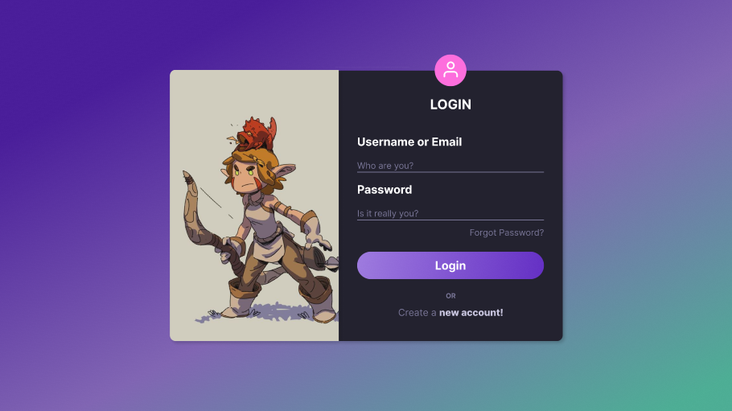

Página de Cadastro
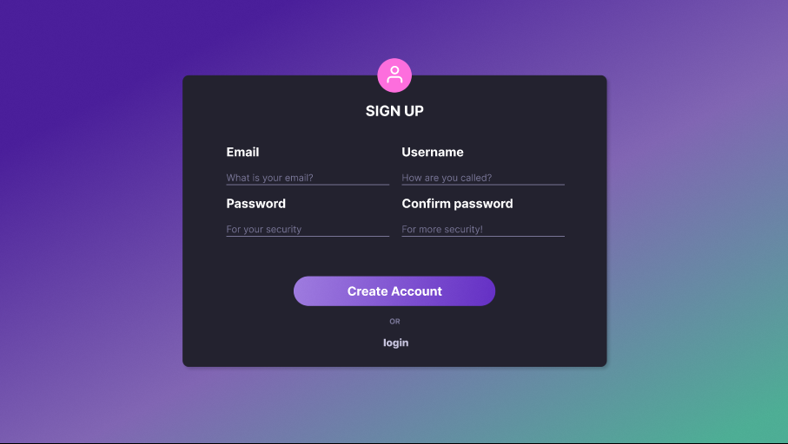

(mais imagens a seguir)

(mais imagens abaixo)

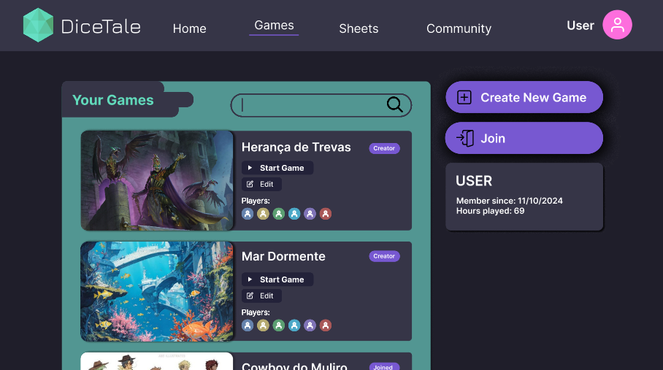
Home Page

Página de games

Página de Home
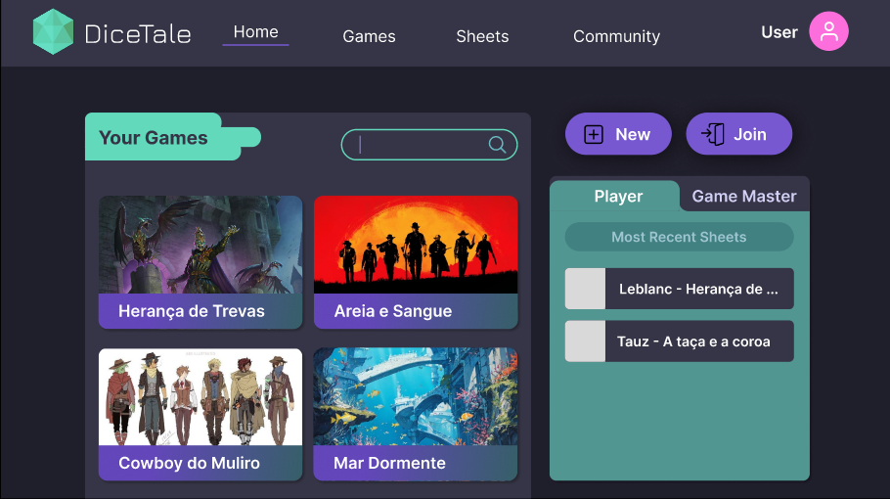
Login e Cadastro Mobile
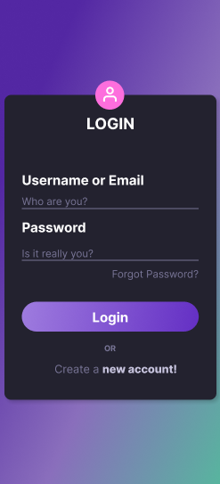
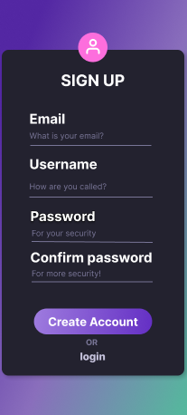

Home Page Mobile
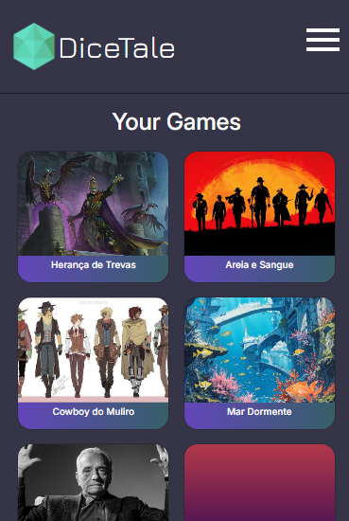

Diagrama Casos de uso:
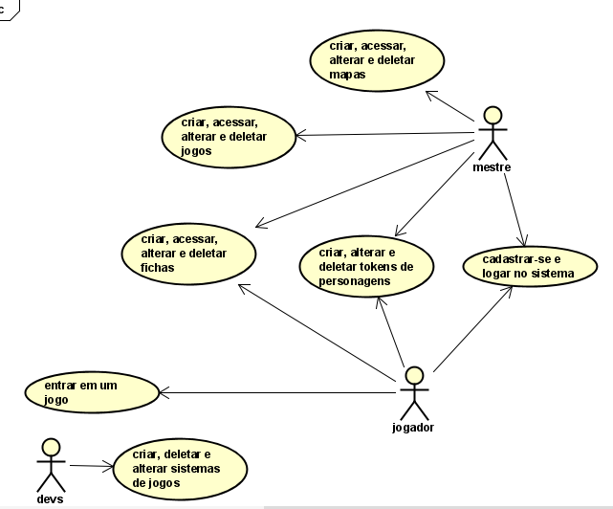

Diagramas Classe (dividido em dois prints):
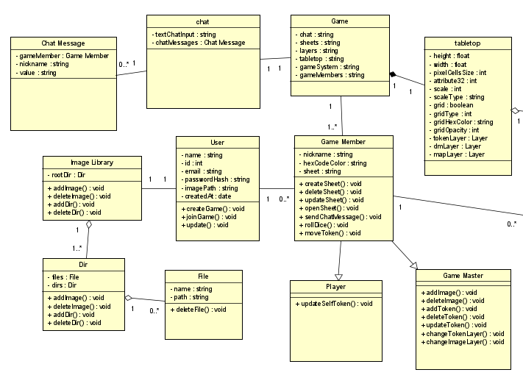

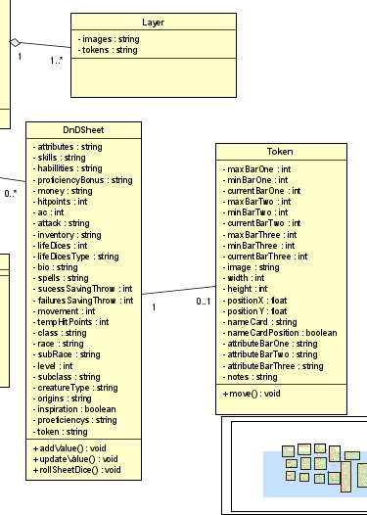

Diagramas Objeto (divididos em dois prints):

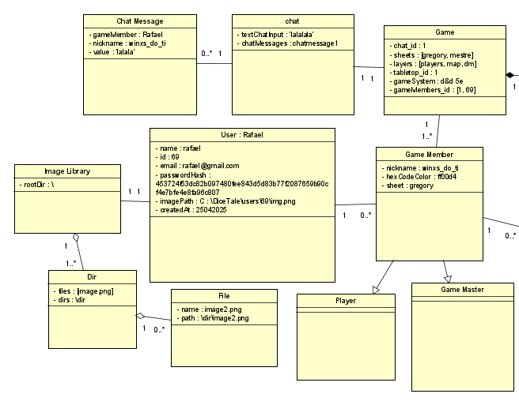

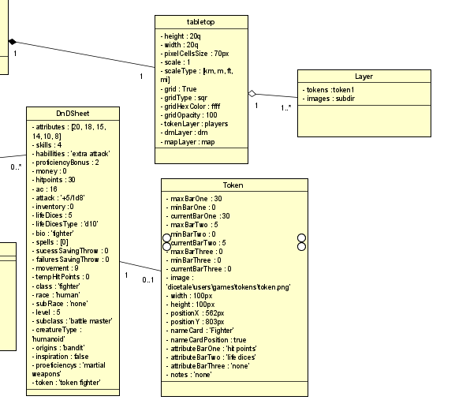

Diagrama Componentes:
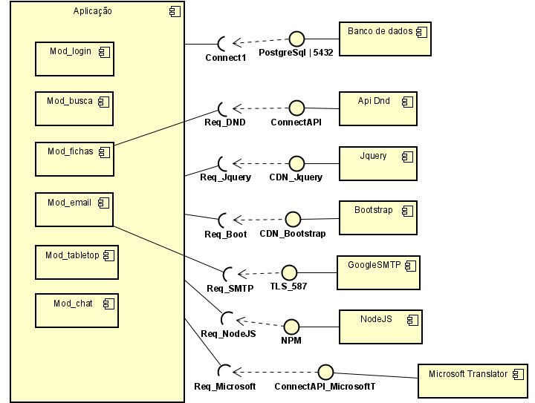

ESTRUTURA COMPOSTA

Diagrama COLABORAÇÃO:
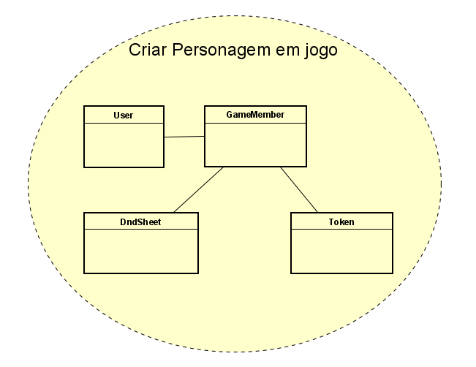
Diagrama ESTRUTURA INTERNA:
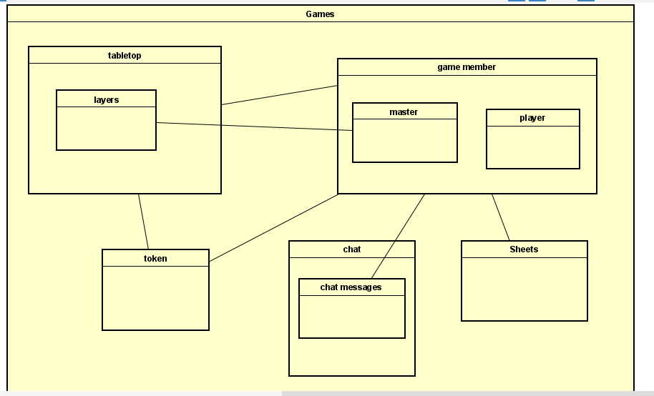

Diagrama MÁQUINAS DE ESTADO 1:
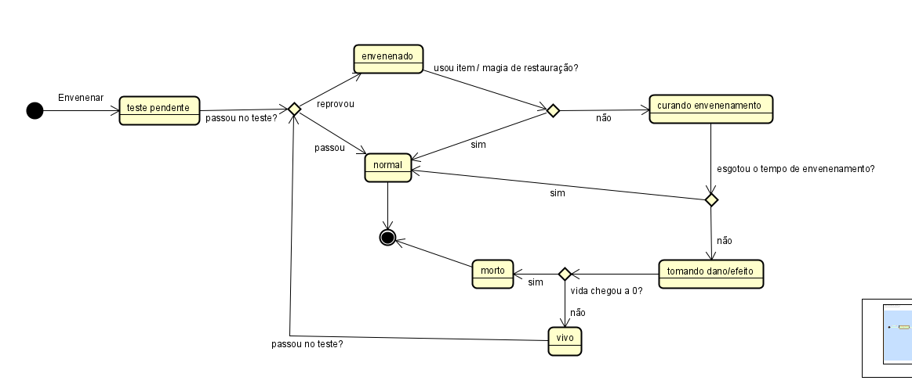

Diagrama MÁQUINAS DE ESTADO 2:
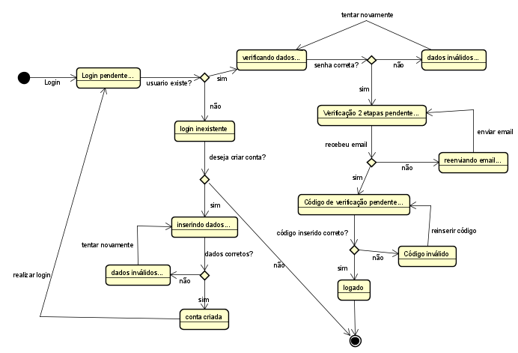

Diagrama ATIVIDADES 1:
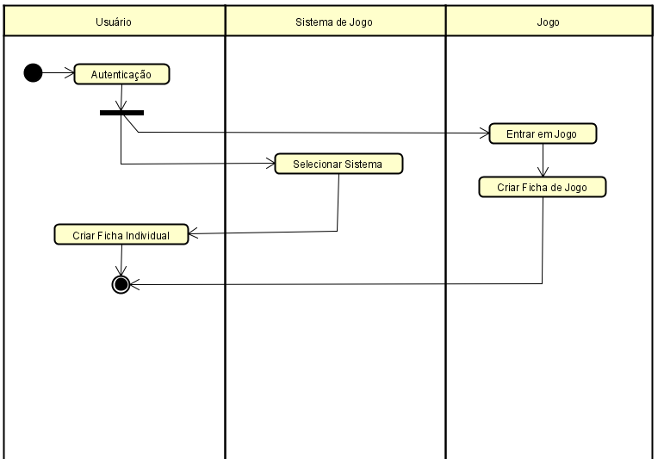

Diagrama ATIVIDADES 2:
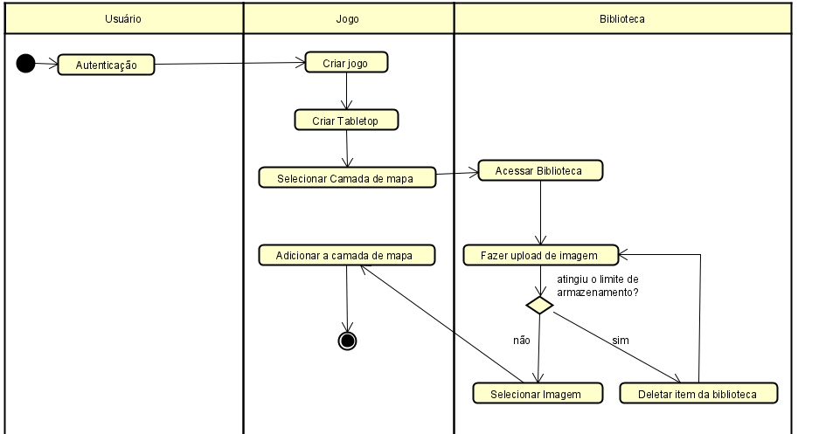

Diagrama SEQUÊNCIA 1:
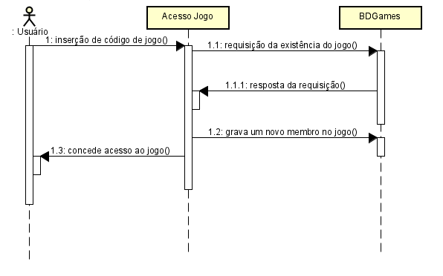
Diagrama SEQUÊNCIA 2:
